**[BOTIC-SOFOF-24-28-13-0081](https://learning-pro.skillnest.com/course/view.php?id=12" \o "Programa Especial \“Talento Digital Para Chile\”, Becas Laborales 2024, Desarrollo de Aplicaciones Full Stack JavaScript)**

[**Módulo 2: Fundamentos del desarrollo Front-End (72 Horas) / ELE069950089610**](https://learning-pro.skillnest.com/course/section.php?id=117)

**AE7_ABPRO-Ejercicio grupal [Actividad Evaluada]**

**AE7_ABPRO-Ejercicio grupal [Actividad Evaluada]**

### Ejercicio grupal

**Contexto**

Un grupo de amigos ha lanzado un negocio llamado **AutoFix**, que ofrece servicios de reparación de vehículos a domicilio. Inicialmente, han estado gestionando todo manualmente, recibiendo solicitudes por teléfono y organizando las reparaciones en una libreta. Sin embargo, están creciendo rápidamente, y necesitan una solución digital que les permita gestionar las solicitudes, los horarios de las reparaciones y mantener un control de los pagos. Para ello, desean crear una página web donde los clientes puedan solicitar reparaciones, ver precios y pagar en línea.

El sitio debe ser funcional, responsivo y permitirles administrar todas las solicitudes de reparación de manera efectiva.

**Solución**

Desarrollar un repositorio Git para gestionar el código fuente de su página web, utilizando Git para control de versiones y GitHub para colaboración y gestión remota. Además, se debe implementar un flujo de trabajo colaborativo usando Git con ramas, commits, pull requests, y tags, de manera que todo el equipo pueda colaborar de manera eficiente.

**Requerimiento**

Crear una página web en HTML básica que contenga:

1. Un formulario donde los usuarios puedan ingresar la información de la reparación (nombre del cliente, tipo de reparación, descripción).
2. Una sección donde se muestren los servicios que ofrecen y sus precios.
3. Un sistema para programar citas para las reparaciones.
4. Un área para realizar el pago en línea.

El equipo debe usar **Git** para gestionar el código fuente de su proyecto y realizar todas las tareas de desarrollo siguiendo las mejores prácticas en control de versiones. Se debe crear un repositorio en **GitHub** donde se administren los cambios y se utilicen ramas para el desarrollo.

El archivo debe guardarse con el nombre **“AutoFix_grupoX”** (donde **X** es el número del grupo asignado).

**Wireframes**

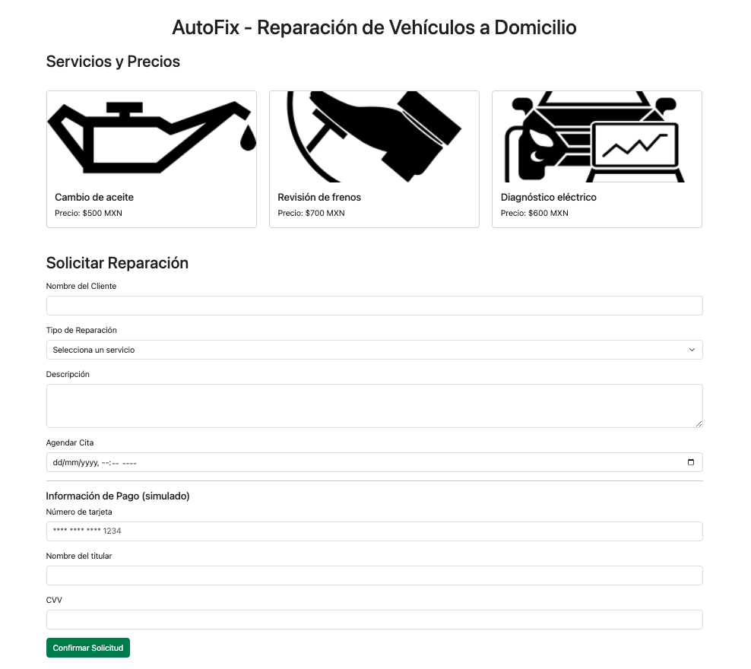

**Datos de Apoyo al Planteamiento**

**Ejecución**: Grupal

**Componentes para evaluar**: Se debe entregar el enlace al repositorio de Github con el HTML, el CSS, y los archivos necesarios para el funcionamiento del proyecto.

**Duración**: 1 Jornada de Clases.

### Estado de la entrega

|  |  |
| --- | --- |
| **Estado de la entrega** | Todavía no se han realizado envíos |
| **Estado de la calificación** | Sin calificar |
| **Última modificación** |  |